【応用_午前_過去問】ハードウェア①

☆☆☆☆

☆☆☆☆

☆☆☆☆

テキスト

☆☆☆☆

☆☆☆☆

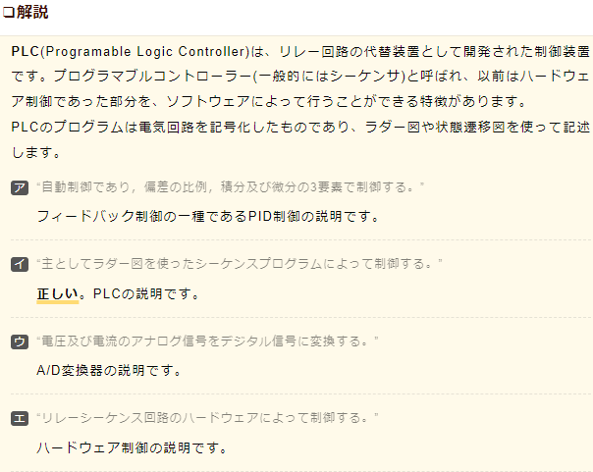

☆☆☆☆

テキスト

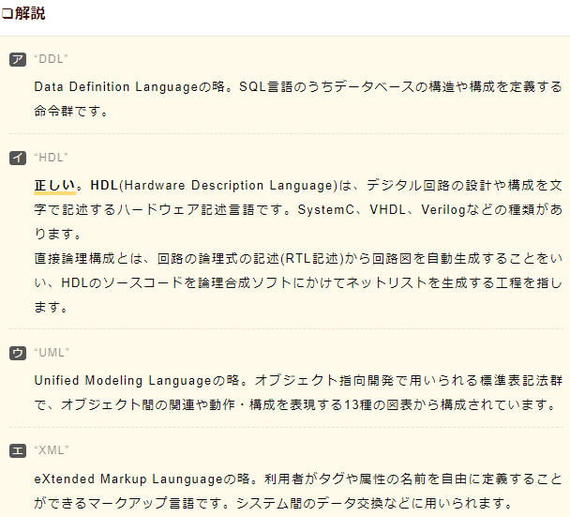

☆☆☆

※普通に場合分けしてやれば解ける

※別解(回路図から論理演算式？を考える)でも考えてみる

テキスト

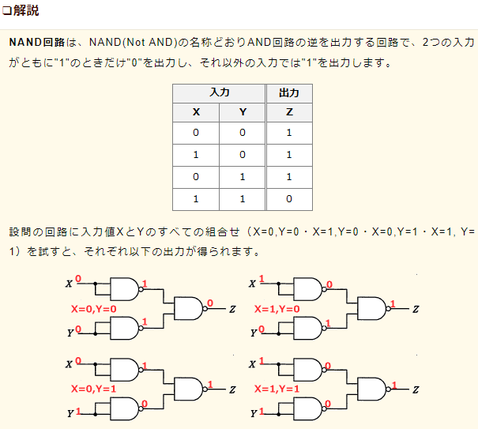

☆☆☆☆

※暗記？

テキスト

☆☆☆

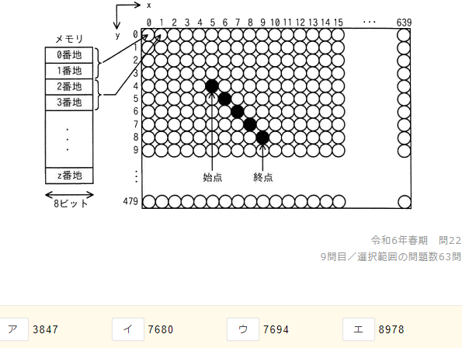

テキスト

☆☆☆☆

☆☆☆☆

テキスト

☆☆☆

※論理演算式？を使えば簡単に解ける

☆

ロゴ

☆☆☆☆

テキスト

☆☆☆☆☆

☆☆☆☆☆

※解説読み込む

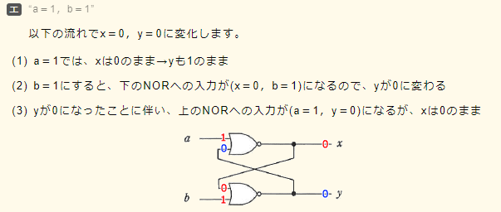

☆☆☆☆☆

☆☆☆

パソコンの画面

テキスト

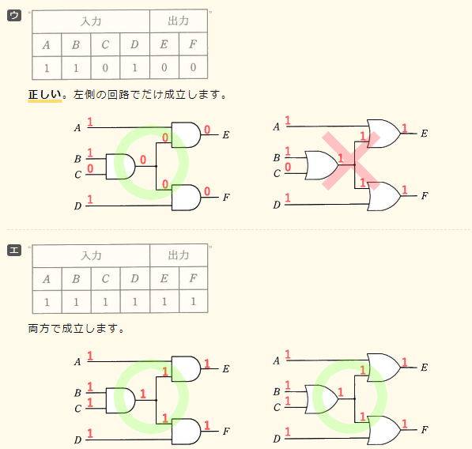

☆☆☆☆

☆☆☆☆☆

※アドレスの対応を覚えていないとできない？

ダイアグラム

パソコンの画面

☆☆☆

※2進数の普通の計算

☆☆☆☆

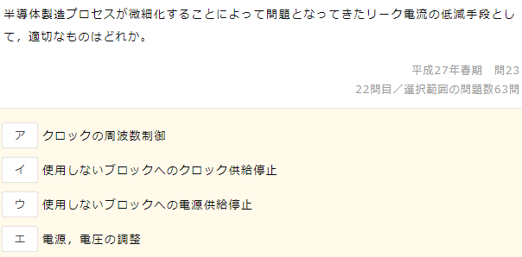

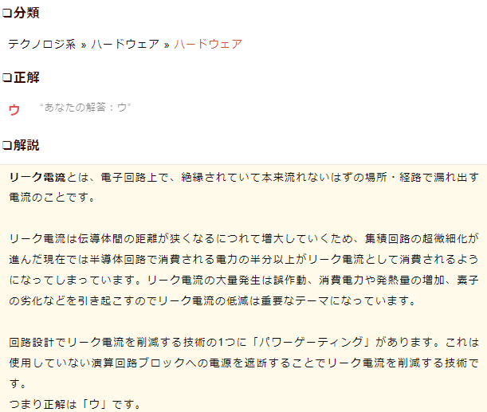

☆☆☆☆

テキスト

☆☆☆☆☆

※もう一度考える

※消去法？

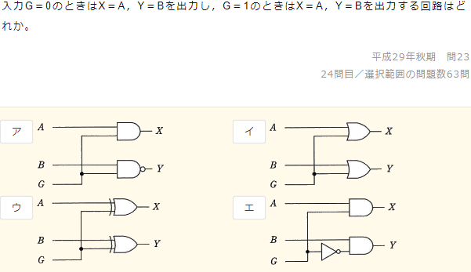

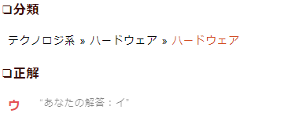

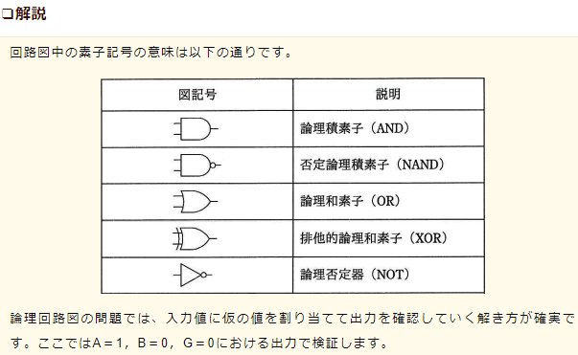

☆☆☆☆

☆☆☆☆

☆☆☆☆☆

※半加算器

☆☆☆☆☆

※フリップフロップ回路？

☆☆☆☆☆

テキスト

☆☆☆☆

テキスト

☆☆☆☆

☆☆☆☆

☆☆☆☆☆

☆☆☆☆☆

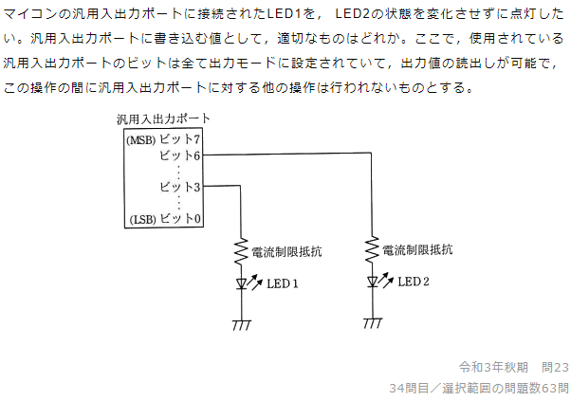

テキスト

☆☆☆☆☆

☆☆☆☆

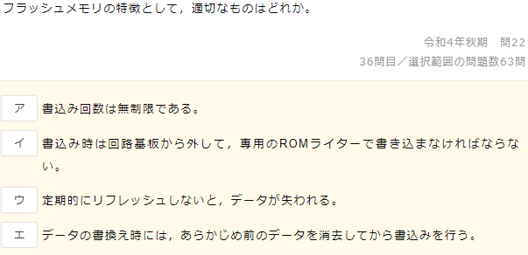

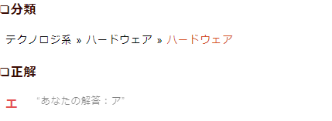

☆☆☆☆

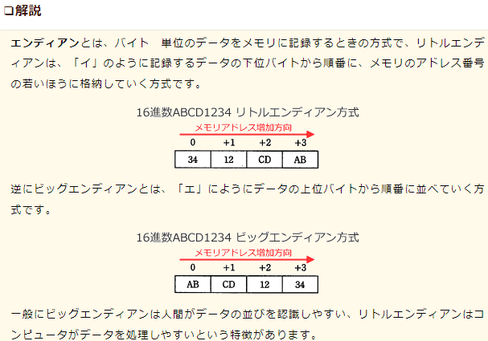

☆☆☆☆

テキスト

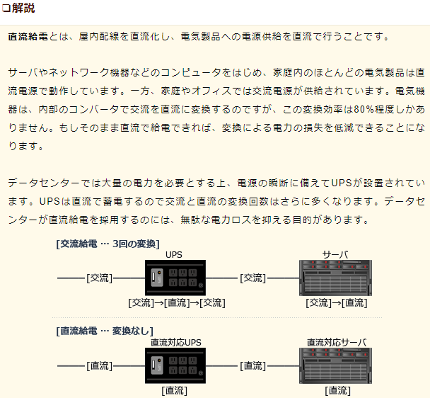

☆☆☆☆☆

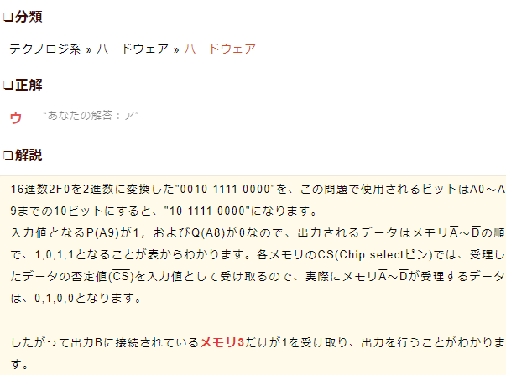

☆☆☆☆☆

※単位で攻めると解けた

テキスト

☆☆☆☆

テキスト

☆☆☆☆

ロゴ

☆☆☆☆

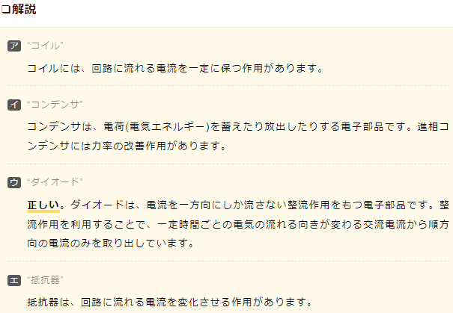

☆☆

テキスト

☆☆☆☆

テキスト

☆☆☆☆

テキスト

☆☆☆☆

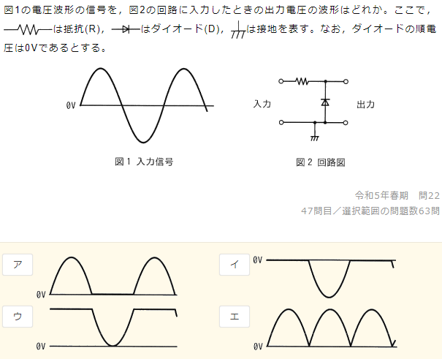

ダイアグラム

☆☆☆☆

☆☆☆☆

☆☆☆☆☆

